Dobro jutro.
Oglej si posnetek: https://www.youtube.com/watch?v=4aIJ3MIbvJE#action=share.
Naloga
Priloženo besedilo pretipkaj z deset prstnim tipkanjem
(najbolje, da ti ga kdo od domačih narekuje).

Datoteko shranite in poimenujte ime_priimek_naslov_ razred (če bi bila jaz v 4.a razredu, bi dokument shranila kot Ingrid_Janezic_4.a)
in mi jo pošlji na ingrid.janezic@os-mk.si do petka 24. 4. 2020.

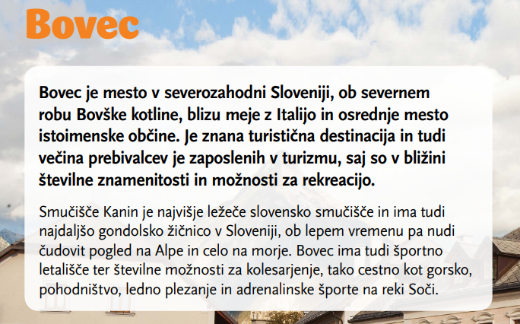
Preveri, če si napisal/-a in poslal/-a nalogo, ki si jo dobil/-a v torek, 17. 3. 2020. V kolikor mi je nisi poslal/a mi jo pošlji na ingrid.janezic@os-mk.si najkasneje do petka 24. 4. 2020.

Lepo opravi nalogo.
Bodi dobro.

Lep pozdrav, učiteljica Ingrid

